****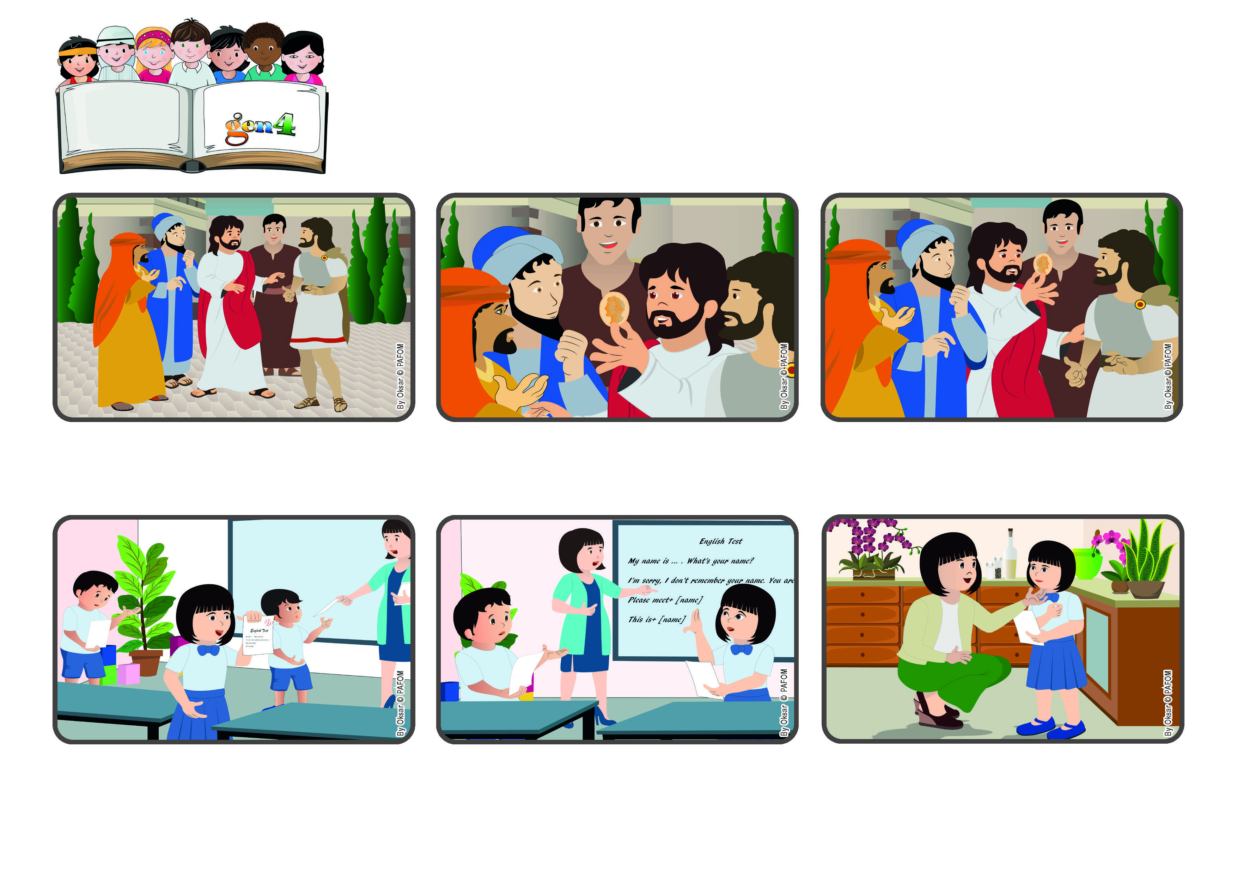

**Outubro 2023**

**Palavra de vida**

**“O que é de César, devolvei a César, e o que é de Deus, a Deus.” (Mt 22,21).**

**(Liturgia do 29º Domingo do Tempo Comum)**

**Façamos tudo bem e com cuidado**

**Porém, no final, senti que devia contar e, assim, a professora mudou a minha nota. Quando a minha mãe me perguntou por que eu tinha feito isso, lhe respondi: “porque quero amar!”. E ela: “Muito bem! Desta vez foi algo difícil de se fazer!”**

**No entanto, a professora, depois, mostrou as respostas certas do teste, e vi que ela não tinha notado que eu tinha cometido um erro. Não sabia o que fazer. Queria dizer a verdade, mas não queria perder o prêmio.**

**Uma menina chinesa, que se chama May May, nos conta: tenho 6 anos e hoje fizemos um teste de inglês. Quando a professora me devolveu a tarefa, vi que ela me deu a nota máxima. Sabia, então, que ela me daria um prêmio!**

**Jesus falava com sabedoria. Um dia, algumas pessoas foram lhe fazer perguntas para colocá-lo em dificuldade. Naquela época, quem comandava era um imperador que se chamava César. Era ele quem fazia as leis e pedia dinheiro para as necessidades do Império.**

**Perguntaram, então, a Jesus se era justo pagar o dinheiro que César cobrava. Jesus mostrou uma das moedas, que usavam para pagar, e perguntou: “O que tem nessa moeda?” E eles lhe responderam: “a imagem de César”.**

**Jesus continuou: “se esta moeda representa César, vocês podem devolvê-la a ele, mas deem a Deus aquilo que é de Deus”.**

**”© PAFOM, Desenhos e textos elaborados pelo Centro Gen4”**

**Os gen4 são as crianças do Movimento dos Focolares, fundado por Chiara Lubich.**